Информация о самовольно установленном и (или) незаконно эксплуатируемом временном сооружении (ограждение), расположенном на земельном участке, прилегающем по фасадной меже к земельному участку 65 по ул. Калачеевская

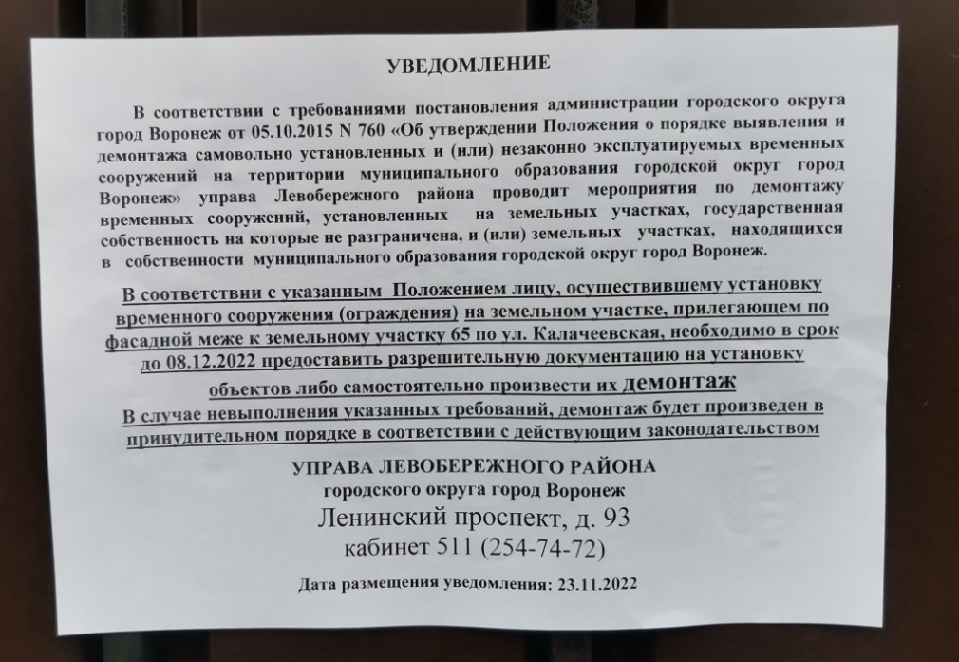

№ | Адрес размещения | Дата выявления | Вид временного сооружения (наименование, фото) | Сведения о владельце (ИНН для юр. лиц и ИП, Ф.И.О., адрес)
1 | Временное сооружение (ограждение), расположенное на земельном участке, прилегающем по фасадной меже к земельному участку 65 по ул. Калачеевская, | 23.11.2021 | (ограждение)  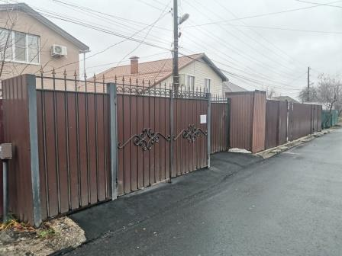  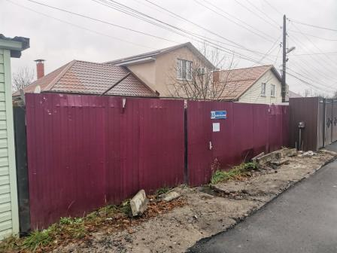 | Владелец не установлен

